Seuil d’assujetissement :
La Cagette est dans la catégorie 5 car elle est un local commercial “ouvert sur la rue” qui accueille simultanément :
- moins de 200 personnes au rez de chaussée
- moins de 100 personnes à l’étage

Source :https://www.service-public.fr/professionnels-entreprises/vosdroits/F32351
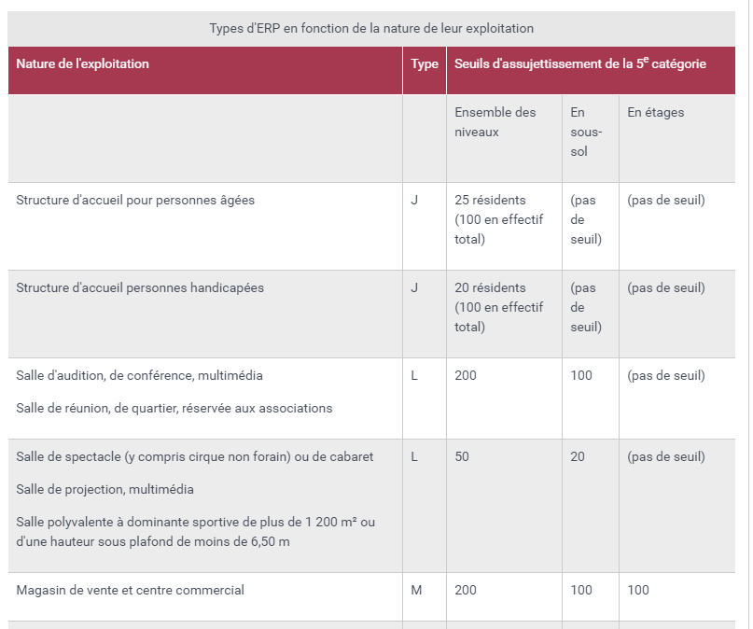

Qu’est ce que ça veut dire pour nous ?
À ce titre, nous devons respecter tout un tas de règles d’accessibilité (PMR - Handicapés) / signalétiques / portes coupe feu / mesures de sécurité incendie (nombre d’extincteur, présence d’un plan d’évacuation incendie / présence d’au moins une personne ayant la formation incendie dans les locaux pendant les horaires d’ouvertures / présence d’un système d’alarme incendie / Présence d’une trousse de premier secours à jour).

Dans la pratique :
il suffit de payer une boîte de sécurité incendie agréée, de suivre ses indications pour la mise aux normes + de faire former les salarié·e·s à la sécurité incendie.

